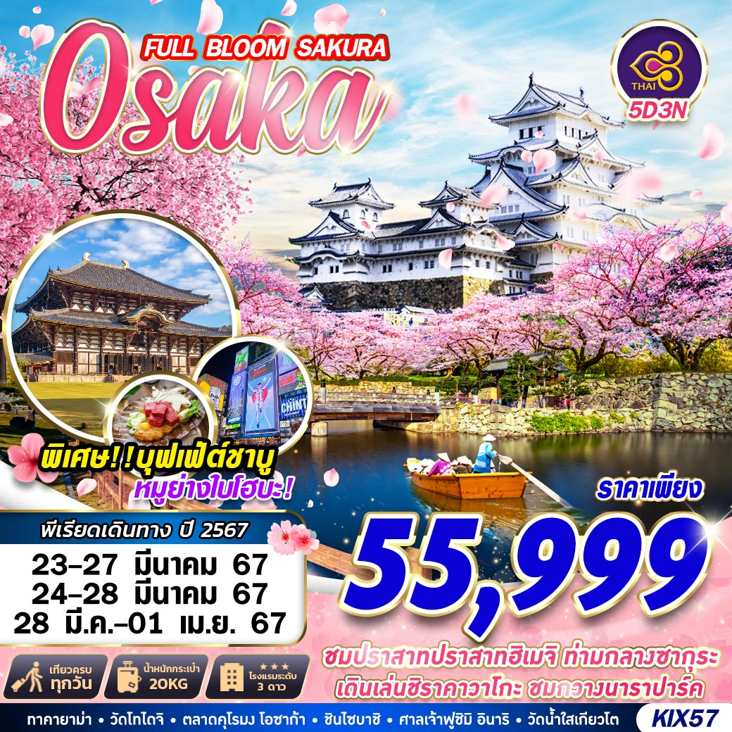

บินด้วยสายการบินการบินไทย (TG) : ขึ้นเครื่องที่สนามบินสุวรรณภูมิ(BKK)
TG622 | BKK (สุวรรณภูมิ) – KIX (โอซาก้า) | 23.59 – 07.20+1
TG673 | KIX (โอซาก้า)– BKK (สุวรรณภูมิ) | 17.25 – 22.00
**โหลดกระเป๋าสัมภาระโดยน้ำหนักไม่เกิน 20 ก.ก. (2 ชิ้น) และ ถือขึ้นเครื่องบินได้น้ำหนักไม่เกิน 7 ก.ก. **
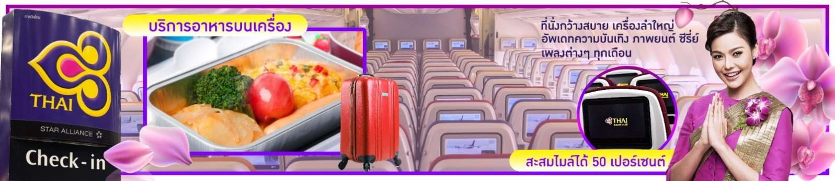
DAY 1 กรุงเทพฯ (สุวรรณภูมิ) (–/–/–)
21.00 คณะพร้อมกัน ณ ท่าอากาศยานนานาชาติ สุวรรณภูมิ กรุงเทพฯ อาคารผู้โดยสารระหว่างประเทศชั้น 4 เคาน์เตอร์เช็คอิน สายการบิน THAI AIRWAYS โดยมีเจ้าหน้าที่ของบริษัทฯ คอยให้การต้อนรับ อำนวยความสะดวกตลอดขั้นตอนการเช็คอิน และ หัวหน้าทัวร์ให้คำแนะนำเพื่อเตรียมความพร้อมก่อนออกเดินทาง
**กรุณาเผื่อเวลาในการเดินทางมายังสนามบินอย่างน้อย 3 ชั่วโมง เนื่องจากต้องใช้เวลาในการเช็คอิน**
ข้อควรทราบ : ประเทศญี่ปุ่นไม่อนุญาตให้นำอาหารสด จำพวก เนื้อสัตว์ พืช ผัก ผลไม้ เข้าประเทศ หากฝ่าฝืน จะมีโทษปรับและจับ ทั้งนี้ขึ้นอยู่กับดุลพินิจของเจ้าหน้าที่ศุลกากร ด่านตรวจคนเข้าเมือง
23.59 ออกเดินทางสู่ ท่าอากาศยานนานาชาติคันไซ ประเทศญี่ปุ่น โดยสายการบิน สายการบิน THAI AIRWAYS เที่ยวบินที่ TG622

DAY 2 โอซาก้า – ถนนสายนักปราชญ์ – วัดคิโยมิสึ - ศาลเจ้าฟูชิมิ อินาริ – อิออนมอลล์ (–/L/–)
07.20 เดินทางถึง ท่าอากาศยานนานาชาติคันไซ ประเทศญี่ปุ่น
** ตามเวลาท้องถิ่น เร็วกว่าเมืองไทยประมาณ 2 ชั่วโมง กรุณาปรับนาฬิกาของท่านเพื่อความสะดวกในการนัดหมายเวลา **
นำท่านเดินทางสู่ ถนนสายนักปราชญ์ (PHILOSOPHER’S PATH) เป็นถนนทางเดินเล็กๆ เลียบคลองส่งน้ำทะเลสาบบิวะ ตั้งอยู่ทางตะวันออกของเมืองเกียวโต ที่มาของชื่อ “ถนนสายนักปราชญ์” นั้มมาจากนักปรัชญาที่มีชื่อเสียงในศตวรรษที่ 20 นามว่า “นิชิดะ คิทาโร่ (NISHIDA KITARO)” ผู้ซึ่งใช้ทางเดินแห่งนี้เป็นประจำในการทำสมาธิระหว่างทางไปกลับมหาวิทยาลัยเกียวโต ปัจจุบันในบริเวณนี้ได้กลายมาเป็นแหล่งท่องเที่ยวที่สำคัญของเกียวโต โดยตลอดเส้นทางนั้นก็เรียงรายไปด้วยต้นซากุระประมาณ 500 ต้น จึงเป็นจุดชมซากุระยอดนิยมในช่วงต้นเดือนเมษายน และก็ยังมีใบไม้เปลี่ยนสีในช่วงประมาณกลางถึงปลายเดือนพฤศจิกายนอีกเช่นกัน การบานของซากุระขึ้นอยู่กับสภาพอากาศ
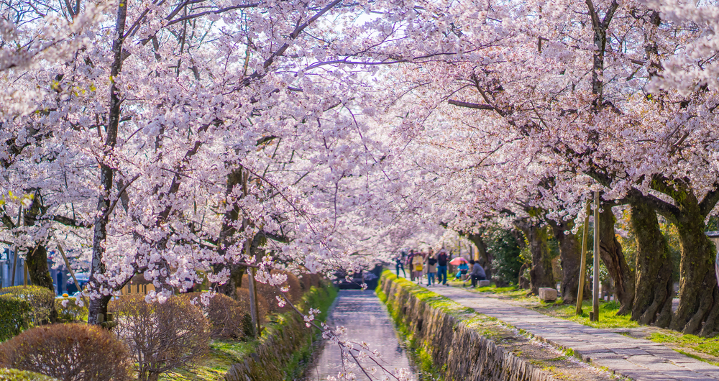
เที่ยง บริการอาหาร ณ ห้องอาหาร เมนู บุฟเฟ่ต์ชาบูสไตล์ญี่ปุ่น
นำท่านเดินทางสู่ วัดคิโยมิสึ (KIYOMIZU TEMPLE) หรือวัดน้ำใส ที่ติดรอบสุดท้ายของการประกวด 1 ใน 7 สิ่งมหัศจรรย์ของโลกยุคใหม่ เป็นวัดที่ใหญ่และเก่าแก่ตั้งอยู่บริเวณเนินเขาฮิงาชิยาม่า และมีท่อนซุงวางเรียงซ้อนกันตามแนวนอนตั้งจากพื้นดินขึ้นมารองรับระเบียงของตัววิหารใหญ่ ซึ่งไม่ใช้ตะปูสักตัว ใช้วิธีการเข้าลิ่ม เหมือนเรือนไทย วัดนี้มีอายุเก่าแก่ยิ่งกว่ากรุงเกียวโต กว่า 1,200 ปี มาแล้ว เป็นที่ประดิษฐานของเทพเอปิสึ เทพเจ้าแห่งความร่ำรวย มั่งคั่ง , นมัสการพระโพธิสัตว์อวโลกิเตศวร, จากระเบียงแห่งนี้สามารถถ่ายภาพ ณ จุดที่สวยที่สุดในกรุงเกียวโต มองเห็นวิวทิวทัศน์ของตัวเมืองเกียวโตได้งดงาม พร้อมกับวิหารของวัดคิโยมิสึ และเชิญดื่มน้ำศักดิ์สิทธิ์สามสายอันเกิดขึ้นจากธรรมชาติที่ไหลมาจากเทือกเขา โดยเชื่อว่า สายแรก รวย สายสอง สวย-หล่อ สายสาม แข็งแรง (ไม่รวมค่าเข้าชมด้านใน)
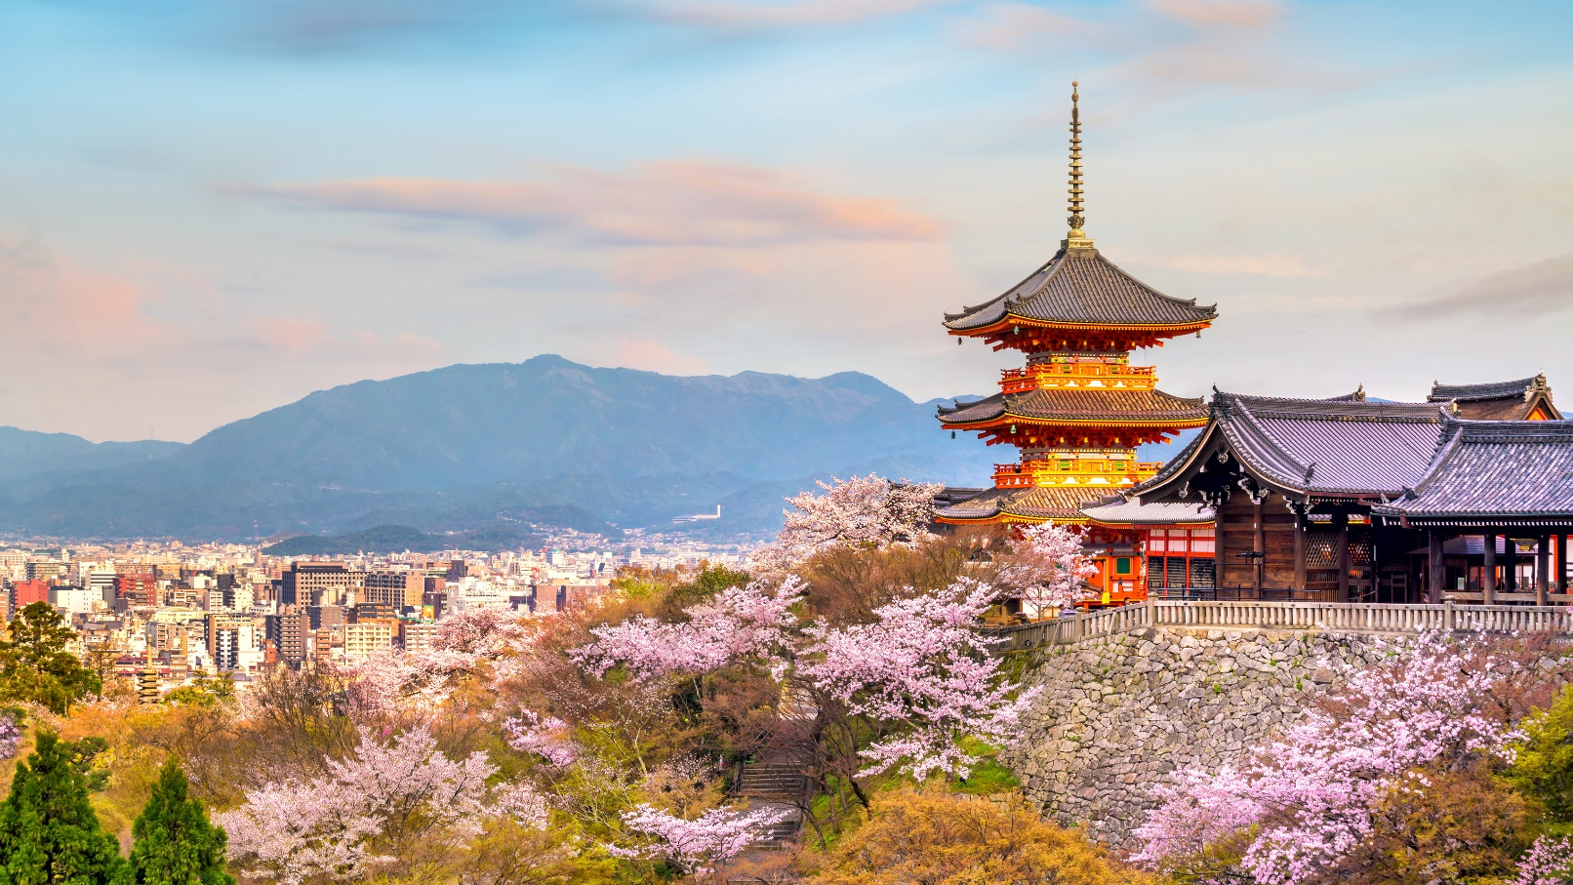
นำท่านเดินทางสู่ ศาลเจ้าฟูชิมิ อินาริ (FUSHIMI INARI SHRINE) เป็นศาลเจ้าในศาสนาชินโต ตั้งอยู่ทางตอนใต้ของเกียวโต ศาลเจ้าแห่งนี้มีชื่อเสียงจากเสาโทริอิ สีแดงจำนวนนับพัน ซึ่งตั้งเรียงกันเป็นอุโมงค์เส้นทางเดินอยู่บริเวณหลังอาคารหลัก เส้นทางนี้จะตรงไปยังป่าในหุบเขาอินาริ (MOUNT INARI) อันศักดิ์สิทธิ์ซึ่งมีความสูง 233 เมตร และเป็นอาณาบริเวณส่วนหนึ่งของศาลเจ้าศาลเจ้าฟุชิมิ อินาริเป็นศาลเจ้าที่สำคัญที่สุดในหมู่ศาลเจ้าจำนวนนับพันที่สักการะเทพอินาริ (INARI) ซึ่งเป็นเทพผู้รักษาข้าว ตามความเชื่อของศาสนาชินโต เชื่อกันว่าสุนัขจิ้งจอกนั้นเป็นผู้นำสารของอินาริ ดังนั้นคุณจะสามารถพบเห็นรูปปั้นสุนัขจิ้งจอกได้ทั่วไปในอาณาบริเวณศาสนสถานแห่งนี้ ศาลเจ้าฟุชิมิ อินาริ มีมาตั้งแต่สมัยโบราณ ก่อนการก่อตั้งเกียวโตเป็นเมืองหลวงในปี 794
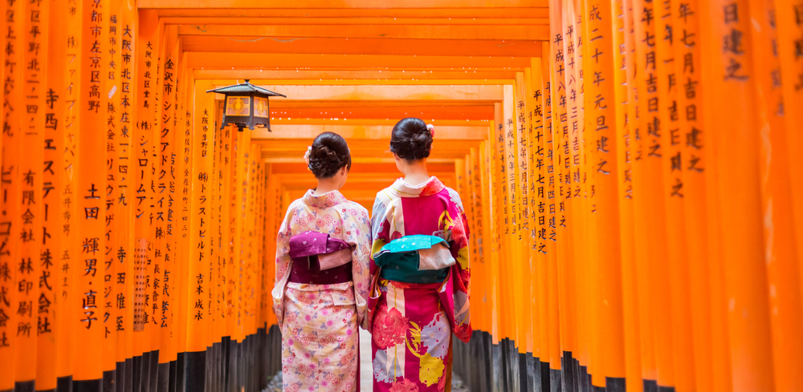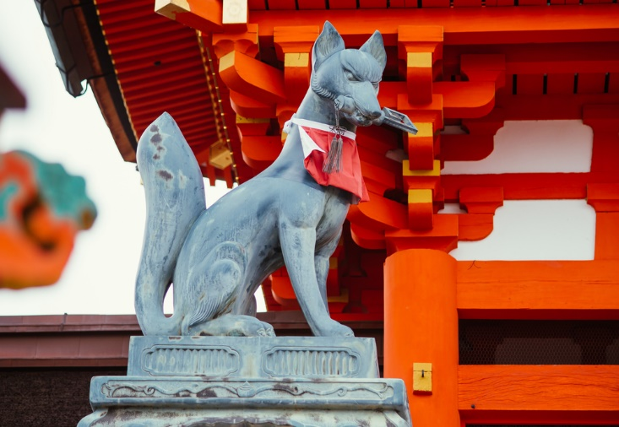
นำท่านเดินทางเข้าสู่ อิออน มอลล์ เพื่อให้ท่านได้จับจ่ายใช้ส่อย ซื้อของใช้และอาหารก่อนเข้าที่พัก โดยภายในเป็นห้างสรรพสินค้าที่นิยมในหมู่นักท่องเที่ยวชาวต่างชาติ ภายในตกแต่งในรูปแบบที่ทันสมัยสไตล์ญี่ปุ่น มีร้านค้าที่หลากหลายมากกว่า 150 ร้านจำหน่ายสินค้าแฟชั่น อาหารสดใหม่ และอุปกรณ์ภายในบ้าน นอกจากนี้ยังมีร้านเสื้อผ้าแฟชั่นมากมาย เช่น MUJI , 100 YEN SHOP , SANRIO STORE , CAPCOM GAMES ARCADE และซุปเปอร์มาร์เกตขนาดใหญ่ เป็นต้น
ค่ำ อิสระอาหารตามอัธยาศัยเพื่อความสะดวกในการท่องเที่ยว
พักที่ KOYO HOTEL , GIFU หรือเทียบเท่า

DAY 3 หมู่บ้านชิราคาวาโกะ – ทาคายาม่า – เขตเมืองเก่าซันมาชิซึจิ (B/L/D)
เช้า บริการอาหาร ณ ห้องอาหารโรงแรม
นำท่านเดินทางสู่ หมู่บ้านชิราคาวาโกะ (SHIRAKAWA-GO) ตั้งอยู่ในหุบเขาของจังหวัดกิฟุ ประเทศญี่ปุ่น ได้รับการขึ้นทะเบียนให้เป็นมรดกโลกทางด้านวัฒนธรรมโดยองค์การยูเนสโกเมื่อปี 1995 ภายในหมู่บ้านแห่งนี้มีวิวทิวทัศน์ที่สวยงาม บ้านแต่ละหลังเป็นบ้านสไตล์ญี่ปุ่นแบบดั้งเดิม ที่หลังคาบ้านเป็นแนวสโลป หลังคาสร้างจากคานไม้ที่แข็ง แรง จึงทนทานต่อหิมะในฤดูหนาวได้อย่างดี แถมมีห้องใต้หลังคาที่กว้างขวางสำหรับเอาไว้เลี้ยงหนอนไหมอีกด้วย คนในหมู่บ้านนี้ส่วนใหญ่มีอาชีพเกษตรกร ทำนา เลี้ยงไหม เสริมด้วยการท่องเที่ยวแบบพอเพียงเป็นหลัก
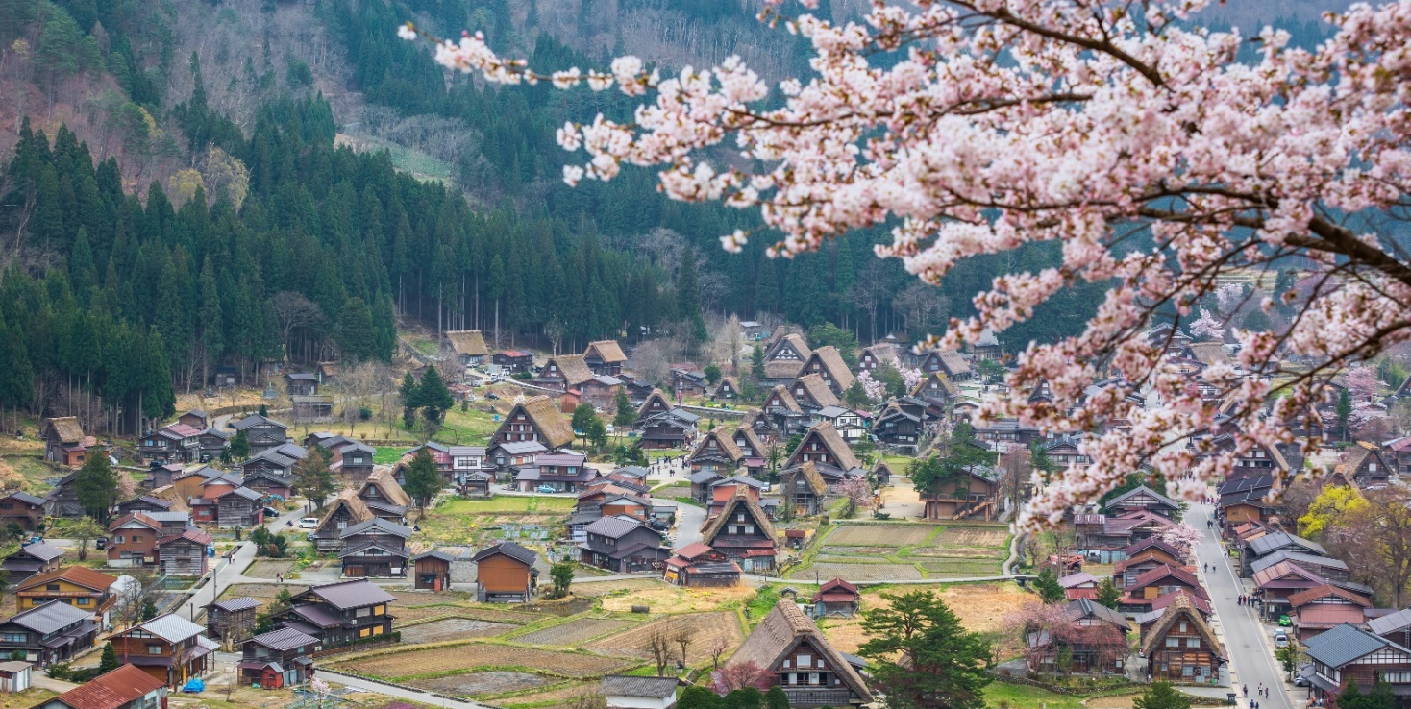
เที่ยง บริการอาหาร ณ ภัตตาคาร เมนู หมูย่างใบโอบะ
หมูย่างร้อนๆบนใบโอบะ หรือ ใบแมกโนเลียเป็นใบขนาดใหญ่ปลูกกันมากที่เมืองฮิดะ จังหวัดกิฟุ ประเทศญี่ปุ่น กลิ่นของใบจะทำให้อาหารมีรสชาติที่ประณีตอร่อย และด้วยกลิ่นพิเศษเฉพาะของใบโอบะทำให้หมูมีรสชาติหอมอร่อยยิ่งขึ้น
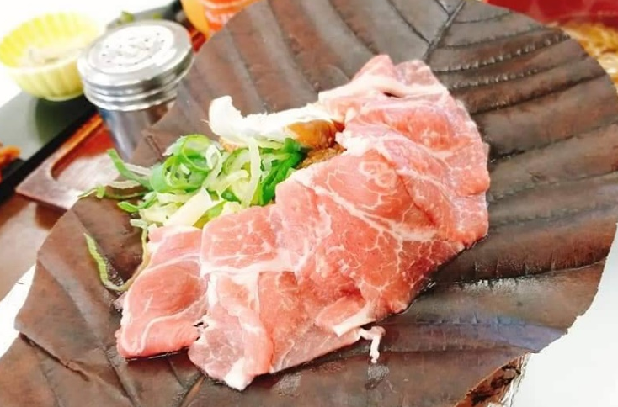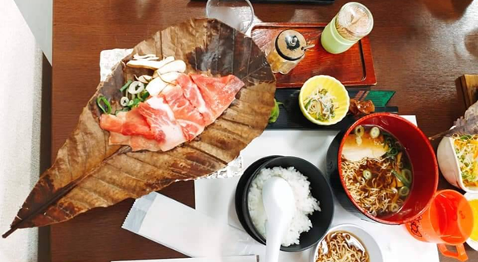
นำท่านเดินทางสู่ ทาคายาม่า(TAKAYAMA) เป็นเมืองที่มีการผสมผสานระหว่างเกียวโตกับขนมธรรมเนียมประเพณียุคเอโดะเข้าด้วยกัน ตั้งอยู่บริเวณที่โอบล้อมไปด้วยภูเขาน้อยใหญ่ในจังหวัดกิฟุ จากนั้นนำท่านเดินชม เขตเมืองเก่าซันมาชิซึจิ ซึ่งเต็มไปด้วยบ้านเรือน และร้านค้าน่ารัก ๆ ที่ยังคงอนุรักษ์แบบของบ้านในสมัยเอะโดะกว่า 300 ปีก่อน ให้ท่านได้เลือกซื้อของที่ระลึกพื้นเมืองและเก็บเกี่ยวบรรยากาศอันน่าประทับใจ ไม่ว่าจะเป็นเหล้าสาเก ซุปมิโสะชิรุ ตุ๊กตาซารุโบะโบะ ซึ่งเป็นตุ๊กตาตามความเชื่อของคนญี่ปุ่นโบราณสมัยก่อน (ไม่รวมค่าเข้าชมที่ว่าการอำเภอเก่า)
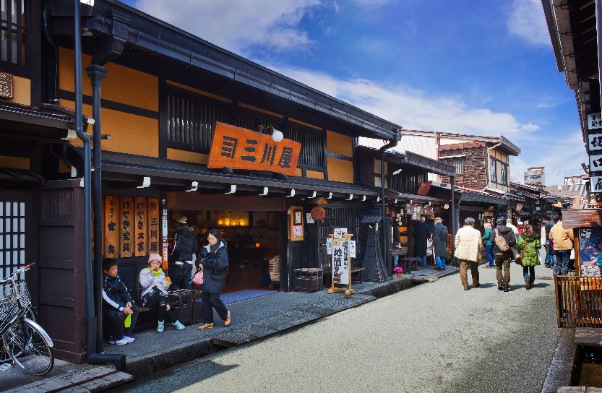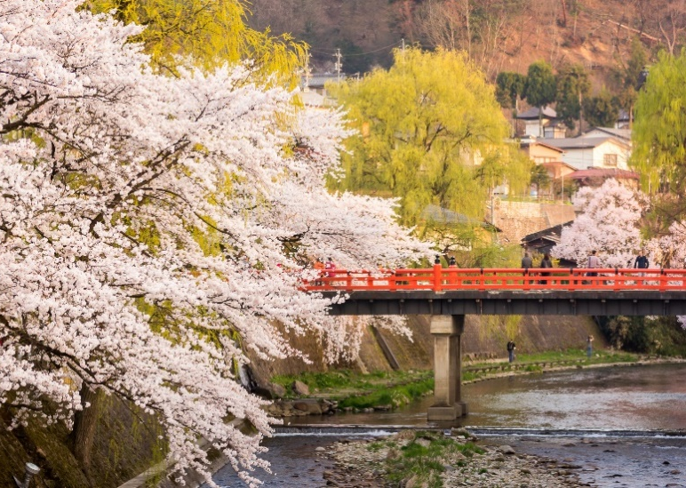
ค่ำ บริการอาหาร ณ ภัตตาคาร
พักที่ KOYO HOTEL , GIFU หรือเทียบเท่า

DAY 4 สวนสาธารณะนารา – วัดโทไดจิ – DUTY FREE – ย่านชินไซบาชิ – ตลาดคุโรมง (B/L/–)
เช้า บริการอาหาร ณ ห้องอาหารโรงแรม
นำท่านเที่ยวชม สวนสาธารณะนารา เป็นหนึ่งในสวนสาธารณะเก่าแก่ของประเทศญี่ปุ่น สวนสาธารณะนาราในอดีตนั้นยังไม่ได้ถูกพัฒนาให้เป็นสวนดังที่เห็นในปัจจุบัน โดยการพัฒนาพื้นที่สวนสาธารณะนั้นเพิ่งเริ่มทำอย่างจริงจังในช่วงยุคเมจิของญี่ปุ่น มีการเปิดสวนสาธารณะอย่างเป็นทางการในวันที่ 14 กุมภาพันธ์ ค.ศ. 1880 จากนั้นจึงมีการนำต้นซากุระ และต้นเมเปิ้ลจำนวนมากมาปลูกในบริเวณสวนเพื่อเพิ่มความสวยงามในฤดูกาลต่างๆ รวมถึงการพัฒนาพื้นที่ด้านอื่นๆเรื่อยมาจนกลายเป็นหนึ่งในสวนสาธารณะที่มีความสวยงามมากที่สุดในประเทศญี่ปุ่นมาจนถึงปัจจุบัน พื้นที่ภายในสวนประกอบไปด้วยสถานที่สำคัญทั้งวัดโทไดจิ วัดโคฟุคุจิ ศาลเจ้าคาสุงะ ไทฉะ และพิพิธภัณฑสถานแห่งชาติจังหวัดนารา นอกจากนี้นักท่องเที่ยวยังสามารถพบเจอกับฝูงกวางที่ใช้ชีวิตอยู่ตามธรรมชาติ ซึ่งกลายมาเป็นสัญลักษณ์และจุดดึงดูดนักท่องเที่ยวที่สำคัญของจังหวัดนาราในปัจจุบัน
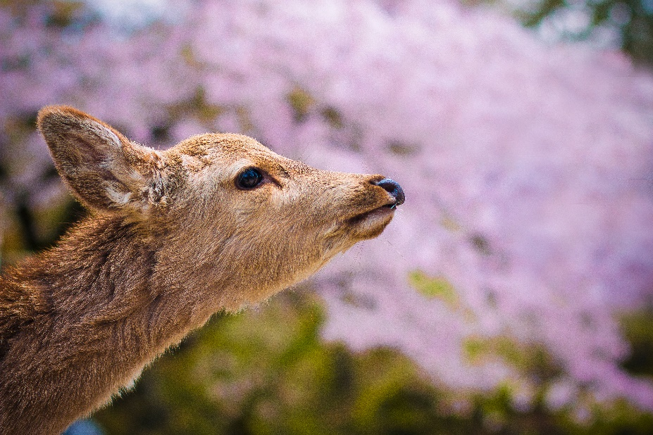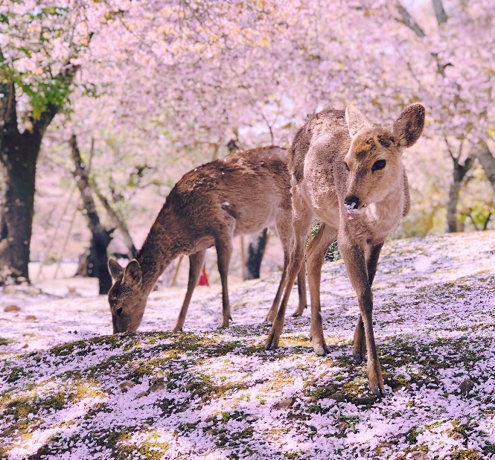
นำท่านเดินทางสู่ วัดโทไดจิ เป็นวัดในศาสนาพุทธ และเป็นที่ประดิษฐานของพระพุทธรูปหลวงพ่อโต (ไดบุทสึ) ที่มีขนาดใหญ่ที่สุดในประเทศญี่ปุ่น และอาคารหลักของวัดโทไดจิยังถือเป็นอาคารไม้ที่มีขนาดใหญ่ที่สุดในโลกอีกด้วย วัดแห่งนี้ยังถือเป็นหนึ่งในสถานที่สำคัญของเมืองนารา ที่ได้รับการยกย่องจากองค์การยูเนสโกให้เป็นมรดกโลกด้านวัฒนธรรมภายใต้ชื่อ “อนุสรณ์สถานทางประวัติศาสตร์นาราโบราณ”
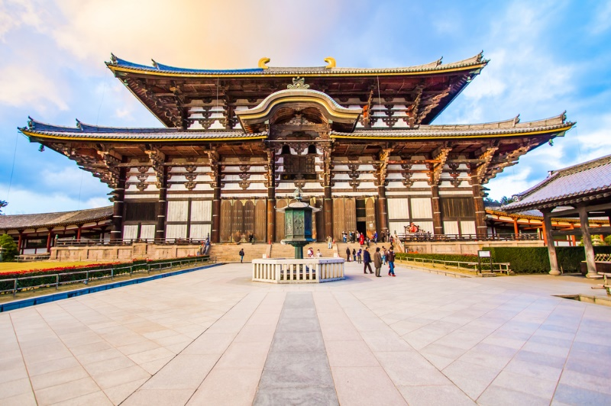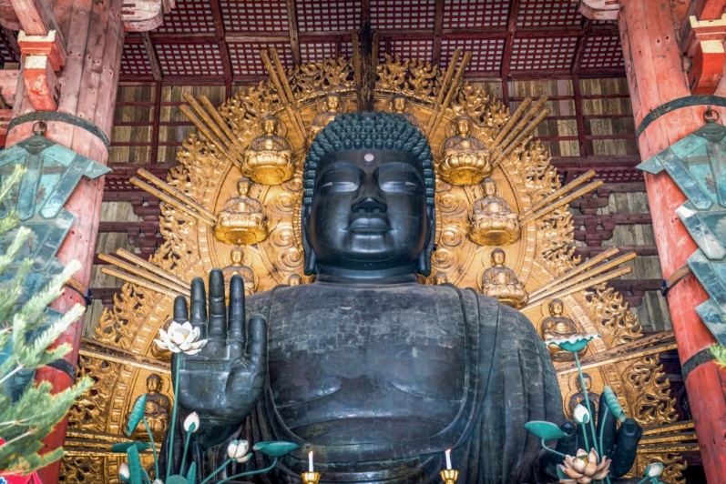
เที่ยง บริการอาหาร ณ ภัตตาคาร
นำท่านเดินทางสู่ ร้านค้าปลอดภาษีดิวตี้ฟรี ช้อปปิ้งสินค้าเครื่องสำอาง อาหารเสริม เครื่องประดับคุณภาพดี
นำท่านเดินทางสู่ ย่านชินไซบาชิ (SHINSAIBASHI) ย่านช้อปปิ้งชื่อดังของนคร โอซาก้า ภายในย่านนี้มีร้านค้าเก่าแก่ปะปนไปกับร้านค้าอันทันสมัย และสินค้าหลากหลายรูปแบบทั้งสำหรับเด็ก และผู้ใหญ่ ซึ่งย่านนี้ถือว่าเป็นย่านแสงสี และบันเทิงชั้นนำแห่งหนึ่งของนครโอซาก้า อีกทั้งยังมีร้านอาหารทะเลขึ้นชื่อมากมาย สัญลักษณ์เด่นของย่านนี้คือ ตึกรูปเครื่องหมายการค้าของ กูลิโกะ ผลิตภัณฑ์ขนมชื่อดังจากญี่ปุ่นนั่นเอง
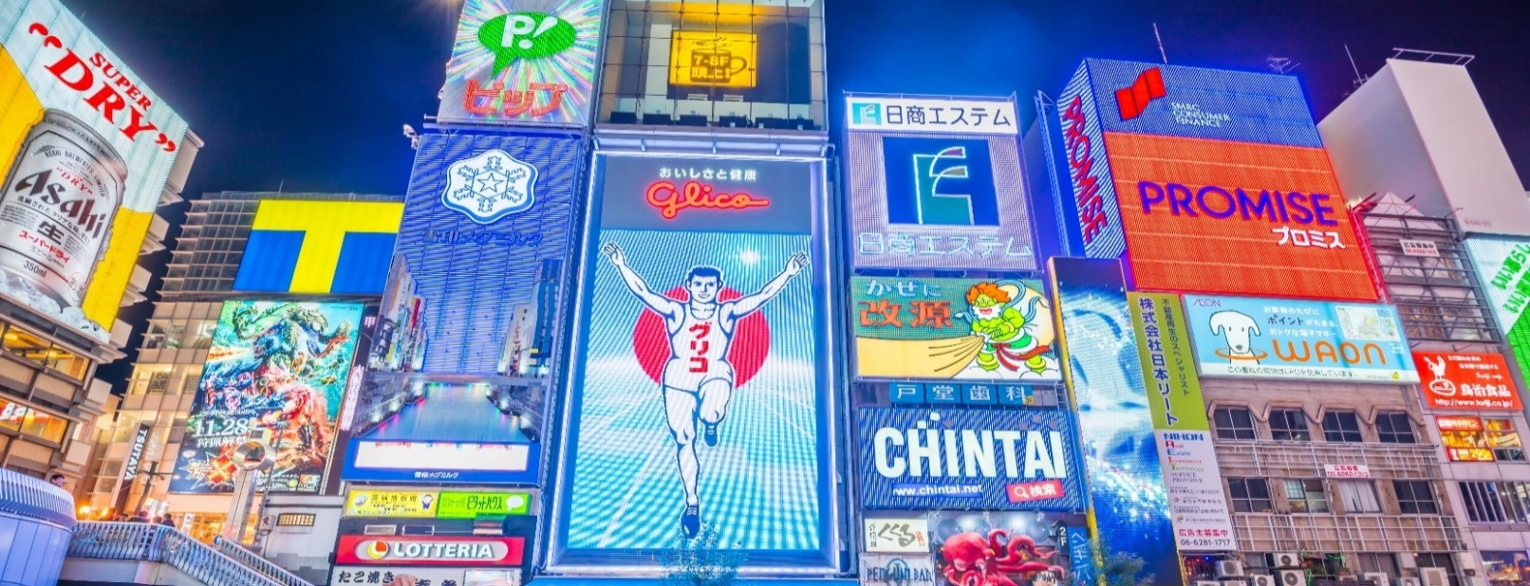
ให้ท่านอิสระ ตลาดคุโรมง (KUROMON MARKET) ตั้งอยู่ในย่านมินามิ อนูใจกลางโอซาก้า ตลาดปลาโอซาก้าแห่งนี้ที่มีความเป็นมาอย่างยาวนาน เป็นตลาดเก่าแก่เป็นอันดับต้นๆ แห่งหนึ่ง นอกจากปลาและอาหารทะเลแล้ว ที่นี่ยังเป็นแหล่งรวมวัตถุดิบคุณภาพของโอซาก้าและแถบข้างเคียง จึงได้รับสมญานามว่าเป็น “ครัวแห่งโอซาก้า”
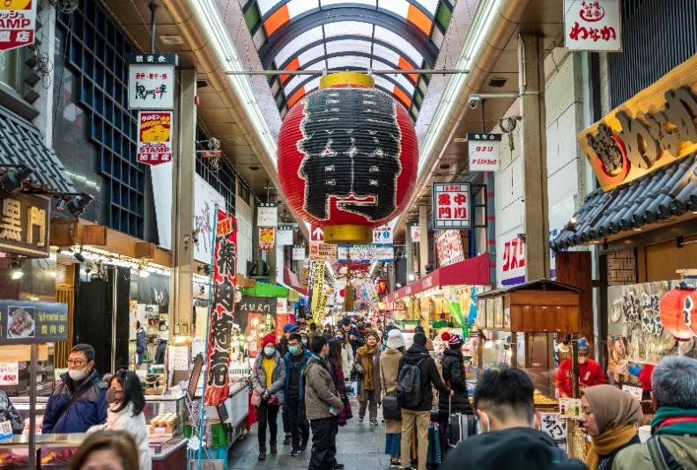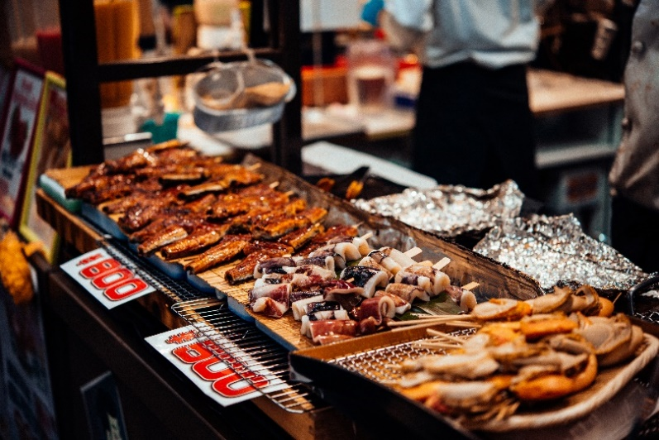
ค่ำ อิสระอาหารตามอัธยาศัยเพื่อสะดวกแก่การท่องเที่ยว
ที่พัก CHISUN STANDART OSAKA, OSAKA หรือเทียบเท่า

DAY 5 ปราสาทฮิเมจิ – ริงกุ เอาท์เล็ท – สนามบินคันไซ – กรุงเทพฯ(สุวรรณภูมิ) (B/–/–)
เช้า บริการอาหาร ณ ห้องอาหารโรงแรม
นำท่านเดินทางสู่ ปราสาทฮิเมจิ (HIMEJI CASTLE) หรือมีชื่อเรียกอื่นๆ อีกว่า ปราสาทนกกระสาขาว เพราะทาสีขาวและมุงกระเบื้องสีขาวทั้งหมดปราสาทที่เป็นมรดกโลกและสมบัติประจำชาติของประเทศญี่ปุ่น และถือว่าสัญลักษณ์ของเมืองฮิเมจิ จังหวัดเฮียวโงะ อีกทั้งยังถูกกล่าวขานว่าเป็นปราสาทที่สวยงามที่สุดแห่งหนึ่ง โดยปราสาทฮิเมจิแห่งนี้มีความเก่าแก่กว่า 600 ปี ป้อมปราการชุดแรกสร้างขึ้นในช่วงยุค 1400 เนื่องจากที่นี่ได้รับเลือกให้เป็นจุดยุทธศาสตร์เพื่อใช้ป้องกันทิศตะวันตกของเมืองเกียวโต กลุ่มปราสาทในปัจจุบันสร้างเสร็จในปีค.ศ. 1909 ภายใต้การควบคุมดูแลของขุนนางไดเมียวที่ชื่อ อิเคดะ เทรุมาซะ กลุ่มปราสาทนี้ประกอบด้วยอาคารมากกว่า 80 หลังเชื่อมต่อกันด้วยเส้นทางต่างๆ ที่คดเคี้ยวเหมือนเขาวงกต (รวมค่าเข้าชมปราสาท)
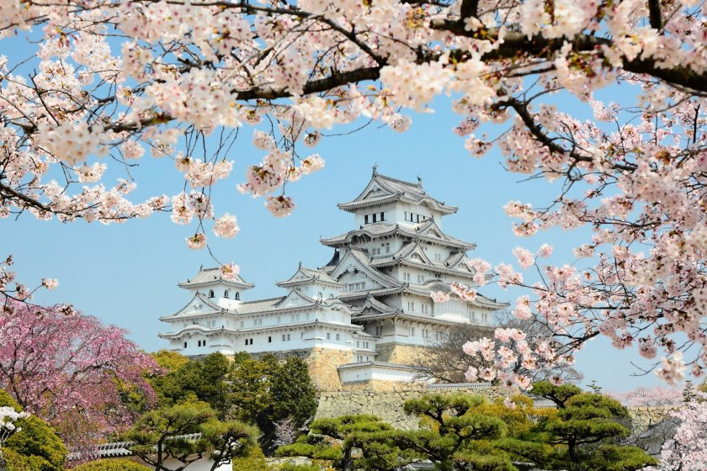
เที่ยง อิสระอาหารตามอัธยาศัยเพื่อสะดวกแก่การท่องเที่ยว
นำท่านเดินทางสู่ ริงกุ เอาท์เล็ท (RINKU OUTLET) แหล่งช้อปปิ้งใหญ่ใกล้กับสนามบินคันไซ ให้ท่านเพลิดเพลินกับการเลือกซื้อสินค้า “แบรนด์เนม” ชื่อดังหลากหลายและสินค้าดีราคาพิเศษ อาทิ เครื่องสำอาง, เครื่องประดับ, เสื้อผ้า, กระเป๋า, รองเท้าอุปกรณ์กีฬา, เครื่องใช้ไฟฟ้า และยังเป็นแหล่งรวมสินค้าแบรนด์ญี่ปุ่นโกอินเตอร์มากมายกับคอลเลคชั่นเสื้อผ้าล่าสุด และสินค้าอื่นๆอีกมากมาย ให้ท่านได้เลือกช้อปปิ้งตามอัธยาศัย
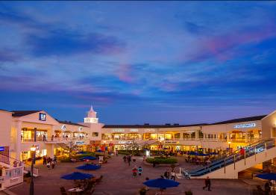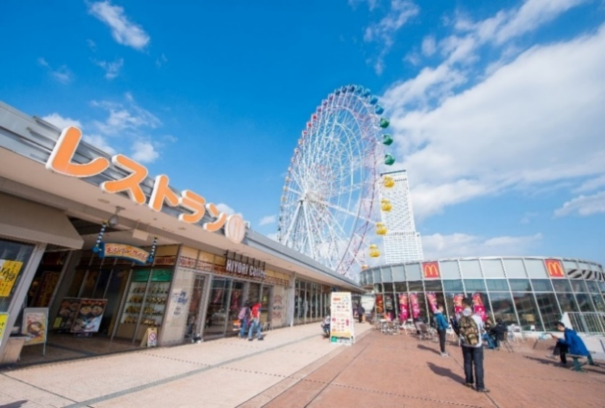
นำท่านเดินทางสู่ ท่าอากาศยานนานาชาติคันไซ เมืองโอซาก้า ประเทศญี่ปุ่น
17.25 ออกเดินทางสู่ ท่าอากาศยานนานาชาติ สุวรรณภูมิ กรุงเทพฯ โดยสายการบิน THAI AIRWAYS เที่ยวบินที่ TG673
22.00 เดินทางถึง สนามบินสุวรรณภูมิ กรุงเทพฯ โดยสวัสดิภาพ พร้อมความประทับใจ

อัตราค่าบริการ
กำหนดการเดินทาง | อัตราท่านละ | พักเดี่ยว  เพิ่มอัตรา ท่านละ
23 – 27 มีนาคม 2567 | 55,999 | 8,500
24 – 28 มีนาคม 2567 | 55,999 | 8,500
28 มี.ค. – 01 เม.ย. 2567 | 55,999 | 8,500
ในกรณีที่ JOIN LAND (ไม่ใช้ตั๋วเครื่องบิน) ราคาท่านละ 25,500 บาท
** ไม่มีราคาเด็ก สำหรับเด็กอายุไม่ถึง 2 ปี ณ วันเดินทางกลับ (INFANT) ท่านละ 12,000 บาท (ไม่มีที่นั่งบนเครื่องบิน)**
**หากต้องการทำกรุ๊ปส่วนตัว สามารถสอบถามเจ้าหน้าที่ได้**
ข้อสำคัญ
- อัตรานี้ยังไม่รวมค่าทิปพนักงานขับรถ หัวหน้าทัวร์ และ มัคคุเทศก์ท้องถิ่น ตามธรรมเนียม 1,500 บาท ต่อ ทริป ต่อ ลูกค้า ผู้เดินทาง 1 ท่าน รวมไปถึงเด็ก ยกเว้นเด็กอายุไม่ถึง 2 ปี ณ วันเดินทางกลับ (INFANT) ทั้งนี้ท่านสามารถให้มากกว่านี้ได้ตามความเหมาะสมและความพึงพอใจของท่าน โดยส่วนนี้ ทางบริษัทขอสงวนสิทธิ์ในการเรียกเก็บก่อนเดินทางทุกท่าน ที่สนามบิน ในวันเช็คอิน
- ถ้าหากมีผู้เดินทางต่ำกว่า 20 คน ทางบริษัทขอสงวนสิทธิ์ในการยกเลิกการเดินทางหรือมีการเปลี่ยนแปลงราคา โดยจะแจ้งให้ทราบล่วงหน้า 7 วันก่อนการเดินทาง
- กรณีพัก 3 ท่าน/ห้อง ทางโรงแรมจะทำการเสริมเตียงให้เท่านั้น การเสริมเตียงจะขึ้นอยู่กับนโยบายของโรงแรมนั้นๆ (บางโรงแรมใช้เตียง SGL ในการเสริมเตียง บางโรงแรมจะใช้ฟูกในการเสริมเตียง) กรณีที่ห้อง TRP เต็ม ทางบริษัทอาจจะต้องปรับไปนอนห้องพักสำหรับ 1 ท่าน 1 ห้องและสำหรับ 2 ท่าน 1 ห้อง โดยท่านจะต้องชำระค่าห้องพักเดี่ยว
- อัตรานี้เฉพาะนักท่องเที่ยวที่ถือหนังสือเดินทางไทยเท่านั้น กรณีถือหนังสือเดินทางต่างประเทศ ทางบริษัทขอสงวนสิทธิ์เรียกเก็บค่าธรรมเนียมเพิ่มจากราคาทัวร์ ท่านละ 100 USD. (เป็นเงินไทยประมาณ 3,200 บาท)
- เนื่องจากสภาวะอากาศ จราจร สายการบิน หรือช่วงเทศกาลต่างๆ และตามกฎหมายของประเทศญี่ปุ่น รถบัสนำเที่ยวสามารถให้บริการวันละ 10 ชั่วโมง โปรแกรมอาจมีการเปลี่ยนแปลงได้ตามความเหมาะสม โดยไม่ต้องแจ้งให้ทราบล่วงหน้า

สำคัญ!! : กรณีผู้เดินทางถูกปฏิเสธการเข้า – ออกประเทศจากประเทศต้นทางและปลายทาง ทั้งจากที่ด้านหน้าเคาน์เตอร์เช็คอิน หรือจากด่านตรวจคนเข้าเมืองก็ตาม ทางบริษัทขอสงวนสิทธิ์ไม่รับผิดชอบค่าใช้จ่ายที่จะเกิดขึ้นตามมา และ จะไม่สามารถคืนเงินค่าทัวร์ที่ท่านชำระเรียบร้อยแล้วไม่ว่าส่วนใดส่วนหนึ่ง
กรณีต้องการตัดกรุ๊ปส่วนตัว กรุ๊ปเหมาที่สถานะผู้เดินทางเป็น เด็กนักเรียน นักศึกษา ครู ธุรกิจขายตรงเครื่องสำอาง หมอ พยาบาล ชาวต่างชาติ หรือคณะที่ต้องการให้เพิ่มสถานที่ขอดูงาน กรุณาติดต่อแจ้งรายละเอียด โดยละเอียด กับเจ้าหน้าที่เพื่อทำราคาให้ใหม่ทุกครั้ง

อัตราค่าบริการนี้รวม
- ค่าบัตรโดยสารโดยเครื่องบิน (ตั๋ว) ไป และ กลับพร้อมคณะ ชั้นประหยัด (ECONOMY CLASS) รวมถึงค่าภาษีสนามบินและค่าภาษีน้ำมันทุกแห่ง กรณีต้องการอัพเกรด UPGRADE ใช้วีลแชร์ (WHEEL CHAIR) หรือ เปลี่ยนแปลงบัตรโดยสาร ไม่ว่าเที่ยวใด เที่ยวหนึ่ง กรุณาติดต่อเจ้าหน้าที่เป็นกรณีพิเศษ ทางบริษัทของสงวนสิทธิ์ในการเรียกเก็บค่าใช้จ่ายตามจริงที่เกิดขึ้นกับผู้เดินทาง
- กระเป๋าสัมภาระโดยน้ำหนักไม่เกิน 20 ก.ก. (2 ชิ้น) และ ถือขึ้นเครื่องบินได้น้ำหนักไม่เกิน 7 ก.ก.
- รถรับส่งนำเที่ยวตามรายการ
- ค่าเข้าชมสถานที่ตามที่ระบุในโปรแกรมท่องเที่ยว
- หัวหน้าทัวร์นำเที่ยวตลอดการเดินทาง
- ค่าอาหาร ตามรายการที่ระบุในโปรแกรมการเดินทาง
- ค่าโรงแรมที่พักระดับมาตรฐานตามรายการที่ระบุ (พัก 2-3 ท่าน ต่อ ห้อง กรณีพัก 3 ท่านจะเป็นเตียงเสริม 1 ท่าน) ในกรณีมีงานเทรดแฟร์ การแข่งขันกีฬา หรือ กิจกรรมอื่นๆ ที่ทำให้โรงแรมตามรายการที่ระบุเต็ม ทางบริษัทขอสงวนสิทธิ์ในการปรับเปลี่ยนโรงแรมที่พัก ไปเป็นเมืองใกล้เคียงแทน อ้างอิงมาตรฐานคุณภาพและความเหมาะสมเดิม โดยคำนึงถึงประโยชน์ของลูกค้าเป็นสำคัญ ทางบริษัทไม่มีนโยบายจัดคู่นอนให้กับลูกค้าที่ไม่รู้จักกันมาก่อน เช่น กรณีที่ท่านเดินทาง 1 ท่าน จำเป็นต้องชำระค่าห้องพักเดี่ยวตามที่ระบุ
- ค่าประกันอุบัติเหตุการเดินทางตามกรมธรรม์ ค่ารักษาพยาบาลวงเงินท่านละ 500,000 บาท หรือกรณีเสียชีวิตวงเงินท่านละ 1,000,000 บาท ตามเงื่อนไขของบริษัทประกันภัย

อัตราค่าบริการนี้ ไม่รวม
- ค่ามินิบาร์ในห้องพัก(ถ้ามี) และค่าใช้จ่ายส่วนตัว นอกเหนือจากที่ระบุในรายการ
- ค่าอาหารสำหรับท่านที่ทานเจ มังสวิรัติ หรืออาหารสำหรับมุสลิม
- ค่าวีซ่าสำหรับพาสสปอร์ตต่างชาติ (ถ้ามี) โดยผู้เดินทางต้องทำการยื่นเองเท่านั้น
- ค่าใช้จ่ายด้านเอกสารส่วนตัว เช่น ค่าทำหนังสือเดินทาง วัคซีนพาสสปอร์ต เป็นต้น
- ค่าเดินทางหากแยกจากคณะ หรือมาช้ากว่าเวลานัดหมาย ท่านต้องออกค่าเดินทางด้วยตนเอง
- ค่าธรรมเนียมในกรณีที่กระเป๋าสัมภาระที่มีน้ำหนักเกินกว่าที่สายการบินนั้นๆกำหนดหรือสัมภาระใหญ่เกินขนาดมาตรฐาน
- ค่าธรรมเนียมการจองที่นั่งบนเครื่องบินตามความต้องการเป็นกรณีพิเศษหากสามารถทำได้ ทั้งนี้ขึ้นอยู่กับสายการบิน และ รุ่นของเครื่องบินแต่ละไฟล์ทที่ใช้บิน ซึ่งอาจเปลี่ยนแปลงได้อยู่ที่สายการบินเป็นผู้กำหนด
- ค่าภาษีน้ำมัน ที่สายการบินเรียกเก็บเพิ่มเติม หากสายการบินมีการเก็บภาษีน้ำมันเพิ่ม ทางบริษัทขอสงวนสิทธิ์ในการเรียกเก็บลูกค้า
- VAT 7% และภาษีหัก ณ ที่จ่าย 3%
- อัตรานี้ยังไม่รวมค่าทิปพนักงานขับรถ หัวหน้าทัวร์ และ มัคคุเทศก์ท้องถิ่น ตามธรรมเนียม 1,500 บาท ต่อ ทริป ต่อ ลูกค้า ผู้เดินทาง 1 ท่าน รวมไปถึงเด็ก ยกเว้นเด็กอายุไม่ถึง 2 ปี ณ วันเดินทางกลับ (INFANT) ทั้งนี้ท่านสามารถให้มากกว่านี้ได้ตามความเหมาะสมและความพึงพอใจของท่าน โดยส่วนนี้ ทางบริษัทขอสงวนสิทธิ์ในการเรียกเก็บก่อนเดินทางทุกท่าน ที่สนามบิน ในวันเช็คอิน
- ค่าพนักงานยกกระเป๋าในโรงแรม

เงื่อนไขการจอง
- กรุณาทำการจองล่วงหน้าอย่างน้อย 30 วัน ก่อนออกเดินทาง พร้อมชำระเงินมัดจำครั้งที่ 1 ท่านละ 25,000 บาท หลังจากส่งเอกสารยืนยันการจอง 2 วัน ตัวอย่างเช่น ท่านจองวันนี้ กรุณาชำระเงินในวันถัดไป ก่อนเวลา 16.00 น. เท่านั้น โดยระบบจะยกเลิกอัตโนมัติทันที หากยังไม่ได้รับยอดเงินตามเวลาที่กำหนด และหากท่านมีความประสงค์จะต้องเดินทางในพีเรียดเดิม ท่านจำเป็นต้องทำจองเข้ามาใหม่ นั่นหมายถึงว่า กรณีที่มีคิวรอ (WAITING LIST) ก็จะให้สิทธิ์ไปตามระบบ ตามลำดับ เนื่องจากทุกพีเรียด เรามีที่นั่งราคาพิเศษจำนวนจำกัด ยกเว้นโปรแกรมราคาพิเศษ ทางบริษัทขอสงวนสิทธิ์เรียกเก็บค่าบริการ เต็มจำนวน เท่านั้น
**กรุณาส่งสำเนาทันทีหลังจากการชำระเงิน หนังสือเดินทาง หรือ พาสปอร์ต ต้องมีอายุใช้งานได้คงเหลือไม่น้อยกว่า 6 เดือน ณ วันกลับ โปรดตรวจสอบก่อนส่งให้บริษัท**
- กรุณาชำระค่าทัวร์ส่วนที่เหลืออย่างน้อย 20 วัน ก่อนออกเดินทาง หากท่านไม่ชำระภายในระยะเวลาที่ที่บริษัทกำหนด ทางบริษัทจะถือว่าท่านสละสิทธิ์ยกเลิกการเดินทาง และ ขอสงวนสิทธิ์ไม่สามารถคืนเงินมัดจำให้ท่านใดไม่ว่าส่วนในส่วนหนึ่งก็ตาม
- กรณีลูกค้าทำการจองภายในระยะเวลาคงเหลือไม่ถึง 15 วัน ก่อนออกเดินทาง ทางบริษัทขอสงวนสิทธิ์ในการเรียกเก็บค่าทัวร์เต็มจำนวน 100%

เงื่อนไขการยกเลิก และ เปลี่ยนแปลงการเดินทาง
- ยกเลิกก่อนการเดินทางตั้งแต่ 30 วันขึ้นไป คืนเงินค่าทัวร์โดยหักค่าใช้จ่ายที่เกิดขึ้นจริง *ในกรณีที่วันเดินทางตรงกับวันหยุดนักขัตฤกษ์ ต้องยกเลิกก่อน 40 วัน*
- ยกเลิกก่อนการเดินทาง 15-29 วัน คืนเงิน 50%ของค่าทัวร์ หรือหักค่าใช้จ่ายตามจริง เช่น ค่ามัดจำตั๋วเครื่องบิน โรงแรม และค่าใช้จ่ายจำเป็นอื่นๆ
- ยกเลิกก่อนการเดินทางน้อยกว่า 15วัน ขอสงวนสิทธิ์ไม่คืนเงินค่าทัวร์ที่ชำระแล้วทั้งหมด
- กรณีมีเหตุยกเลิกทัวร์ โดยไม่ใช่ความผิดของบริษัททัวร์ เช่น มีนโยบายห้ามการเข้าออกของแต่ละประเทศ หรือการยกเลิกเที่ยวบินโดยสายการบิน บริษัทจะเก็บเป็นเครดิตหรือเลื่อนการเดินทางในพีเรียดถัดไปให้กับลูกค้า โดยยึดตามนโยบายของสายการบินและบริษัทแลนด์ต่างประเทศ ไม่สามารถคืนเงินได้ทุกกรณี
- กรณีต้องการเปลี่ยนแปลงผู้เดินทาง (เปลี่ยนชื่อ) จะต้องแจ้งให้ทางบริษัททราบล่วงหน้า อย่างน้อย 20 วัน ก่อนออกเดินทาง กรณีแจ้งหลังจากเจ้าหน้าที่ออกเอกสารเรียบร้อยแล้ว ไม่ว่าส่วนใดส่วนหนึ่ง ทางบริษัทขอสงวนสิทธิ์ในการเรียกเก็บค่าใช้จ่ายที่เกิดขึ้นจริงทั้งหมด ทั้งนี้ขึ้นอยู่กับช่วงพีเรียดวันที่เดินทาง และกระบวนการของแต่ละคณะ เป็นสำคัญด้วย กรุณาสอบถามกับเจ้าหน้าที่เป็นกรณีพิเศษ
- กรณีต้องการเปลี่ยนแปลงพีเรียดวันเดินทาง (เลื่อนวันเดินทาง) ทางบริษัทขอสงวนสิทธิ์ในการหักค่าใช้จ่ายการดำเนินการต่างๆ ที่เกิดขึ้นจริงสำหรับการดำเนินการจองครั้งแรก ตามจำนวนครั้งที่เปลี่ยนแปลง ไม่ว่ากรณีใดๆทั้งสิ้น

หมายเหตุ
- กรณีที่ท่านต้องออกบัตรโดยสารภายใน (ตั๋วภายในประเทศ เช่น ตั๋วเครื่องบิน , ตั๋วรถทัวร์ , ตั๋วรถไฟ) กรุณาติดต่อสอบถามเพื่อยืนยันกับเจ้าหน้าที่ก่อนทุกครั้ง และควรจองบัตรโดยสารภายในที่สามารถเลื่อนวันและเวลาเดินทางได้ เพราะมีบางกรณีที่สายการบินอาจมีการปรับเปลี่ยนไฟล์ทบิน หรือ เวลาบิน โดยไม่แจ้งให้ทราบล่วงหน้า ทั้งนี้ขึ้นอยู่กับฤดูกาล สภาพภูมิกาศ และ ตารางบินของท่าอากาศยานเป็นสำคัญเท่านั้น สิ่งสำคัญ ท่านจำเป็นต้องมาถึงสนามบินเพื่อเช็คอินก่อนเครื่องบิน อย่างน้อย 3 ชั่วโมง โดยในส่วนนี้หากเกิดความเสียหายใดๆบริษัทขอสงวนสิทธิ์ในการไม่รับผิดชอบค่าใช้จ่ายที่เกิดขึ้นใดๆทั้งสิ้น
- กรณีที่ออกบัตรโดยสาร (ตั๋ว) เรียบร้อยแล้ว มีรายละเอียดส่วนใดผิด ทางบริษัทขอสงวนสิทธิ์ในการรับผิดชอบไม่ว่าส่วนใดส่วนหนึ่ง หากท่านไม่ดำเนินการส่งสำเนาหน้าแรกของหนังสือเดินทางให้ทางบริษัทเพื่อใช้ในการออกบัตรโดยสาร
- หลังจากท่านชำระค่าทัวร์ครบตามจำนวนเรียบร้อยแล้ว ทางบริษัทจะนำส่งใบนัดหมายและเตรียมตัวการเดินทางให้ท่านอย่างน้อย 3 หรือ 5 วัน ก่อนออกเดินทาง
- อัตราทัวร์นี้ เป็นอัตราสำหรับบัตรโดยสารเครื่องบินแบบหมู่คณะ (ตั๋วกรุ๊ป) ท่านจะไม่สามารถเลื่อนไฟล์ท วัน ไป หรือ กลับส่วนใดได้ จำเป็นจะต้องไป และ กลับ ตามกำหนดการเท่านั้น หากต้องการเปลี่ยนแปลงกรุณาติดต่อเจ้าหน้าที่เป็นกรณีพิเศษ
- ทางบริษัทไม่มีนโยบายจัดคู่นอนให้กับลูกค้าที่ไม่รู้จักกันมาก่อน เช่น กรณีที่ท่านเดินทาง 1 ท่าน จำเป็นต้องชำระค่าห้องพักเดี่ยวตามที่ระบุ
- หนังสือเดินทาง หรือ พาสปอร์ต ต้องมีอายุใช้งานได้คงเหลือไม่น้อยกว่า 6 เดือน ณ วันกลับ
- กรณีที่ท่านเป็นอิสลาม ไม่ทานเนื้อสัตว์ หรือ แพ้อาหารบางประเภท กรุณาแจ้งเจ้าหน้าที่เป็นกรณีพิเศษ
- บริษัทฯ จะไม่รับผิดชอบค่าเสียหายในเหตุการณ์ที่เกิดจากยานพาหนะ การยกเลิกเที่ยวบิน การล่าช้าของสายการบิน ภัยธรรมชาติ การเมือง จลาจล ประท้วง คำสั่งของเจ้าหน้าที่รัฐ และอื่นๆ ที่อยู่นอกเหนือการควบคุมของทางบริษัท
- เมื่อท่านออกเดินทางไปกับคณะแล้ว ท่านงดใช้บริการใดบริการหนึ่ง หรือไม่เดินทางพร้อมคณะ ถือว่าท่านสละสิทธิ์ ไม่สามารถเรียกร้องค่าบริการคืนได้ ไม่ว่ากรณีใดๆ ทั้งสิ้น
- มัคคุเทศก์ พนักงาน และตัวแทนบริษัทฯ ไม่มีอำนาจในการตัดสินใจหรือให้คำสัญญาใดๆ ทั้งสิ้นแทน บริษัทฯนอกจากมีเอกสารลงนามโดยผู้มีอำนาจของบริษัทฯกำกับเท่านั้นกรณีต้องการเปลี่ยนแปลงพีเรียดวันเดินทาง (เลื่อนวันเดินทาง) ทางบริษัทขอสงวนสิทธิ์ในการหักค่าใช้จ่ายการดำเนินการต่างๆ ที่เกิดขึ้นจริงสำหรับการดำเนินการจองครั้งแรก ตามจำนวนครั้งที่เปลี่ยนแปลง ไม่ว่ากรณีใดๆทั้งสิ้น
- บริษัทขอสงวนสิทธิ์ ในการไม่รับผิดชอบใดๆทั้งสิ้น หากเกิดสิ่งของสูญหายระหว่างการเดินทาง และ ขอสงวนสิทธิ์ในการเรียกเก็บค่าใช้จ่ายตามจริง กรณีท่านลืมสิ่งของไว้ที่โรงแรมและจำเป็นต้องส่งมายังจุดหมายปลายทางตามที่ท่านต้องการ
- ขอสงวนสิทธิ์การเก็บค่าน้ำมันและภาษีสนามบินทุกแห่งเพิ่ม หากสายการบินมีการปรับขึ้นก่อนวันเดินทาง
- เนื่องจากการเดินทางท่องเที่ยวในครั้งนี้ เป็นการชำระแบบเหมาจ่ายขาดกับบริษัทตัวแทนในต่างประเทศ ทางบริษัทจึงขอสงวนสิทธิ์ ไม่สามารถขอรับเงินคืนได้ในบริการบางส่วน หรือ ส่วนใดส่วนหนึ่งที่ท่านไม่ต้องการได้รับบริการ หากระหว่างเดินทาง สถานที่ท่องเที่ยวใดที่ไม่สามารถเข้าชมได้ ไม่ว่าด้วยสาเหตุใดก็ตาม ทางบริษัทขอสงวนสิทธิ์ในการไม่สามารถคืนค่าใช้จ่ายไม่ว่าส่วนใดส่วนหนึ่งให้ท่าน เนื่องจากทางบริษัทได้ทำการจองและถูกเก็บค่าใช้จ่ายแบบเหมาจ่ายไปล่วงหน้าทั้งหมดแล้ว
- หากมีสถานที่ ร้านค้าที่ไม่สามารถเปิดให้บริการได้ภายหลัง โปรแกรมอาจมีการเปลี่ยนแปลงได้ตามความเหมาะสม โดยไม่แจ้งให้ทราบล่วงหน้า โดยส่วนนี้ทางบริษัทจะคำนึงถึงประโยชน์ของลูกค้าเป็นสำคัญ หากกรณีที่จำเป็นจะต้องมีค่าใช้จ่ายเพิ่ม ทางบริษัทจะแจ้งให้ทราบล่วงหน้า
**เมื่อท่านชำระเงินค่าทัวร์ให้กับทางบริษัทฯ แล้วทางบริษัทฯ จะถือว่าท่านได้ยอมรับเงื่อนไขข้อตกลงทั้งหมดนี้แล้ว**
** ขอขอบพระคุณทุกท่าน ที่มอบความไว้วางใจ ให้เราบริการ **

